муниципальное бюджетное дошкольное образовательное учреждение
детский сад № 8 «Звёздочка»

Отчёт
о проведённых мероприятиях
в рамках природоохранного
социально-образовательного проекта
«Эколята-дошколята»
за IVквартал 2022г.
(октябрь, ноябрь, декабрь)

ст. Егорлыкская
2022-2023уч.г.

Природоохранный социально-образовательный проект «Эколята-дошколята» является инновационным инструментарием развития дошкольного образования экологической направленности. Проект, направлен на формирование экологической культуры у воспитанников ДОУ.
В реализации природоохранного социально-образовательного проекта «Эколята-дошколята» принимают участие дети, родители и педагоги средней дошкольной группы «Звёздочки».
В течение всего периода (октябрь, ноябрь, декабрь) продолжалась работа по реализации плана мероприятий экологической направленности. В группе и ДОУ в целом были организованы различные «занимательные дела» экологической направленности. Вот несколько наиболее ярких «дел»:
Дети средней группы «Эколята –дошколята» приняли участие в районном конкурсе рисунков «Экология глазами ребят» https://www.instagram.com/tv/CU2JLveI4nD/?utm_medium=copy_link
В соответствии с письмом Федерального государственного бюджетного образовательного учреждения дополнительного образования «Федеральный центр дополнительного образования и организации отдыха и оздоровления детей» от 26.10.2021 № 12-663-21 о проведении Регионального этапа Всероссийского фестиваля « Праздник эколят – молодых защитников природы» воспитанники средней дошкольной группы «Звёздочки» 19 сентября 2022 года приняли участие в Региональном этапе Всероссийского фестиваля «Праздник эколят – молодых защитников природы» https://t.me/zvezdo4ka_8/223

Воспитанники средней группы 15 октября 2022 года приняли участие во Всероссийском уроке «Эколята – молодые защитники природы» по теме «Самые, самые».
Урок был направлен на экологическое просвещение, формирование ответственного экологического поведения, повышение естественнонаучной грамотности детей и взрослых. Урок прошёл в интерактивной форме. В ходе урока дети посмотрели видеоролик и презентацию, выполнили задания «Запрещающие знаки», «Чей малыш», «Самый большой », поиграли в интересные игры «Кто это? Что это?» и «Угадайка» с мешочками-сюрпризами, отдохнули с помощью физминутки «Кенгуру». Все участники Урока получили сертификаты.
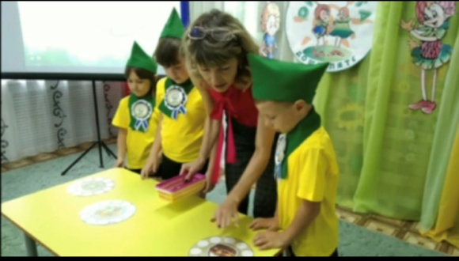
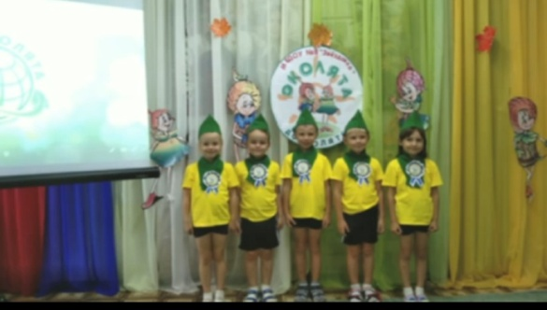
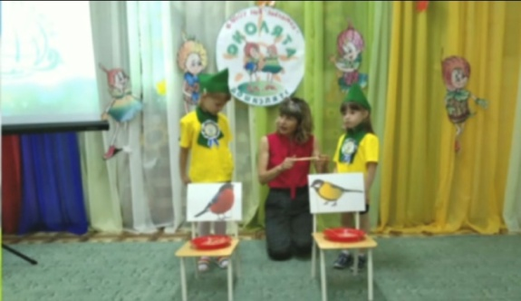

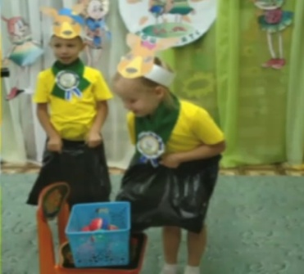
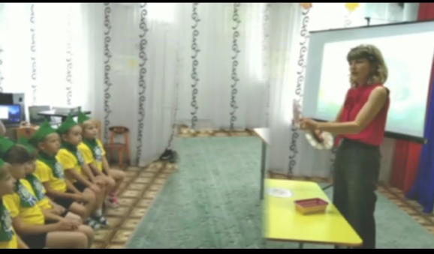
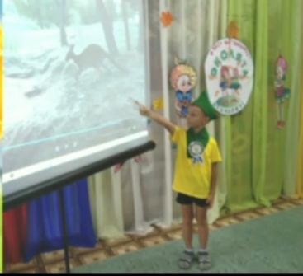

Экологические уроки в доступной для детей разного возраста форме помогают в решении серьезных воспитательных и образовательных задач: помогают расширить знания о живой и неживой природе, а также способствуют развитию эмоциональной сферы дошкольников, формированию у детей богатого внутреннего мира, и системы ценностных отношений к природе и накоплению у них экологического опыта.
Ребёнок учится действовать в коллективе, у него развиваются коммуникативные способности, то есть умение контактировать и сотрудничать друг с другом, решать проблемные ситуации.
Благодаря проведению таких уроков у детей закладываются основы экологической культуры. https://dsn8.ru/blog/243
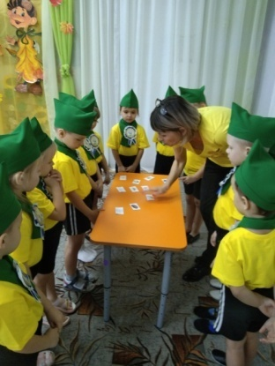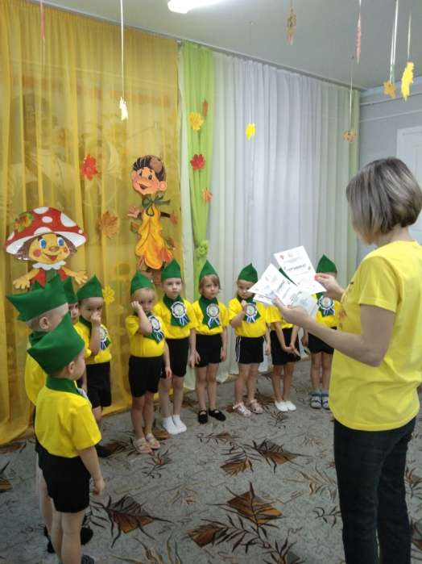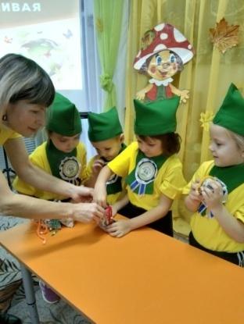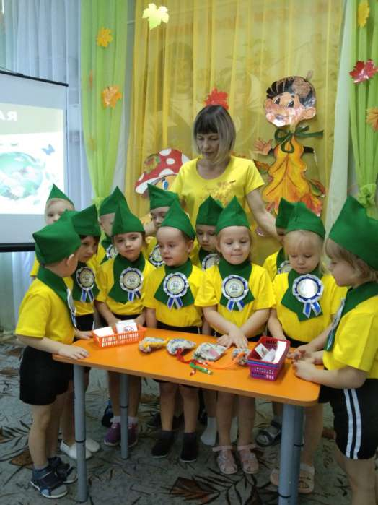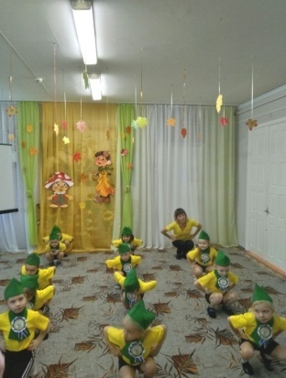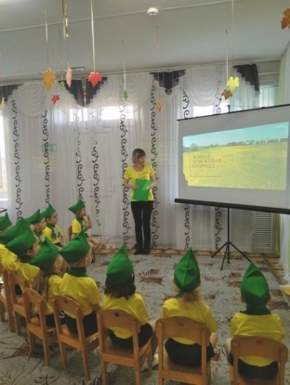

Так же 10 октября 2022 года мы приняли участие в Всероссийской акции «Всероссийский экологический субботник «Зеленая планета». https://t.me/zvezdo4ka_8/225.
В период с 20.09.2022 по 3.10.2022г. мы приняли участие в общероссийском конкурсе детских рисунков « Разноцветные капли -2022» и в областном экологическом конкурсе рисунков «Мусор Дону не к лицу».
Для участия в конкурсе дети нарисовали рисунки, посвященные проблемам экологии. Две лучшие работы были отобраны для участия в областном конкурсе.

Воспитанники средней группы приняли участие в районном экологическом конкурсе кормушек «Тепло твоих рук» в рамках акции «Покормите птиц зимой!» с 16.11.2022по 16.12.2021 года.
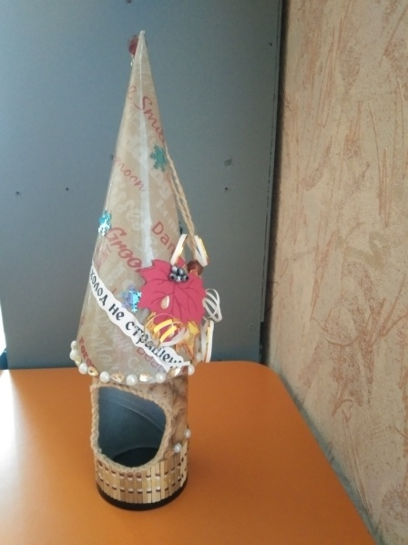
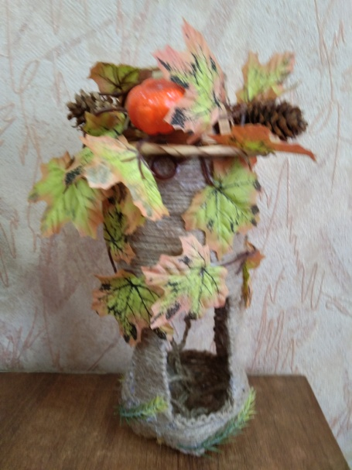
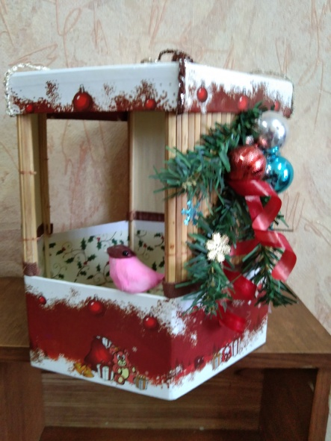

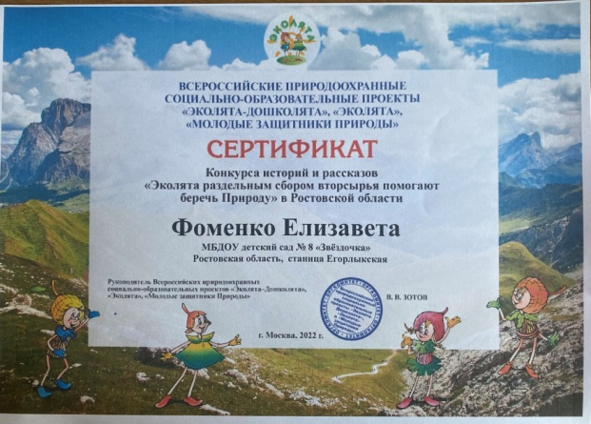
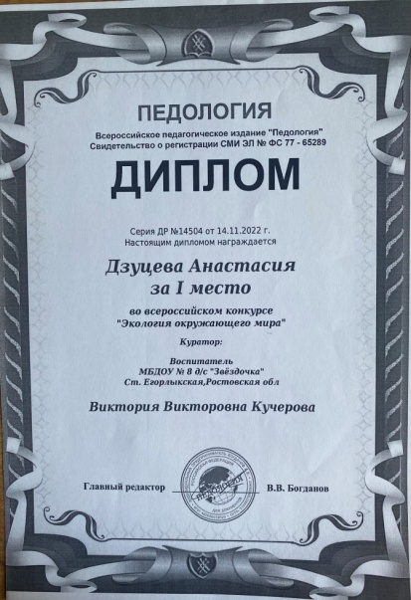
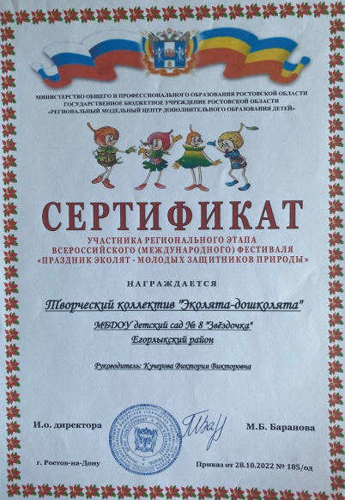

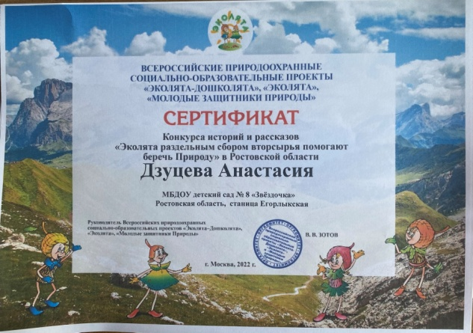

Воспитанники нашего ДОУ стали победителями всероссийских и международных экологических конкурсов:

1. | «Природа-Матушка» | Всероссийский | 20.10.2022г. | Давыденко Сергей | диплом  1 место | онлайн
2. | «Экология окружающего мира !» | Всероссийская олимпиада | 11.11.2021г. | Давыденко  Сергей | диплом  1 место | онлайн
3. | «Мусор Дону не к лицу». | Областной конкурс | 28.092022 | Дзуцева Анастасия | Участие | онлайн
4. | «Мусор Дону не к лицу». | Областной конкурс | 28.092022 | Фоменко Лиза | Участие | онлайн
5. | Конкурс историй и рассказов «Эколята раздельным сбором вторырья помогают беречь Природу» | Региональный | 11.11.2022 | Дзуцева Анастасия | Участие | онлайн
6. | Конкурс историй и рассказов «Эколята раздельным сбором вторырья помогают беречь Природу» | Региональный | 11.11.2022 | Фоменко Лиза

